
Достоинство технологии детского тимбилдинга -
для большинства игр не
требуется никаких приспособлений. Местом проведения тимбилдинга может быть и группа детского сада, и спортивный и музыкальный залы, и физкультурная площадка живописные зоны отдыха – главное, оторваться от привычного рабочего места.

Основные виды тимбилдинга:
1. Спортивные тимбилдинги (направлены на физическую активность участников, своеобразные игры и соревнования и т.д.)
2. Логико-психологические тимбилдинги (направлены на интеллектуальную активность участников, задания с логическим уклоном, тесты и т.д.)
3. Творческие тимбилдинги (направлены на эмоциональную активность участников, квесты, флешмобы и т.д.)
Формы и методы работы, направленные на сплочение коллектива, индивидуальные, групповые и коллективные беседы, искусственное создание ситуаций успеха, неуспеха, работа по профилактике или устранению конфликтных ситуаций - все это тимбилдинг!
Детский тимбилдинг
– это полноценная система формирования внутригрупповых неформальных дружеских связей, раскрытие личностного потенциала и лидерских качества каждого участника, формирование чувства ответственности и взаимопомощи, поиск новых способов общения и ведения диалога.

Детский тимбилдинг — это не просто развлекательное мероприятие, направленное на веселое времяпрепровождение. Это целенаправленные задания, которые в
ненавязчивой игровой форме призваны сплотить детский коллектив, научить ребят разговаривать и договариваться между собой, дружить и поддерживать друг друга, обучить взаимопомощи и взаимовыручке. Это своего рода такой инструмент, который укрепляет команду.

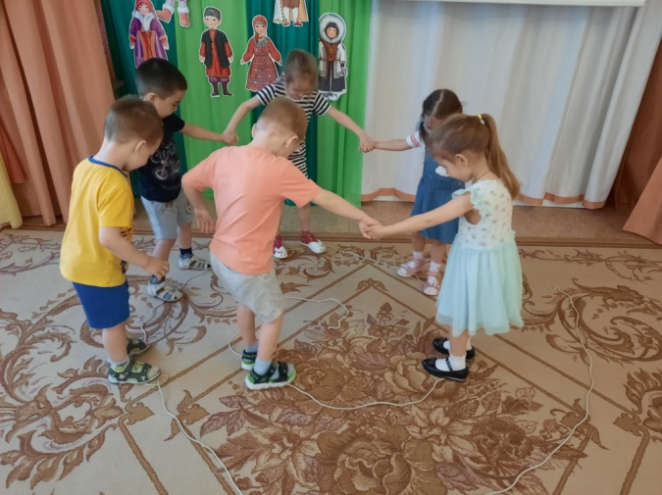

МДОАУ «Детский сад № 221 «Сказка» г.Орска
воспитатель 1 квалификационной категории
Регер Кристина Валерьевна

Муниципальный этап Всероссийского конкурса «Учитель года-2022 г.

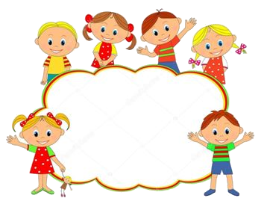

28 апреля, 2022 год

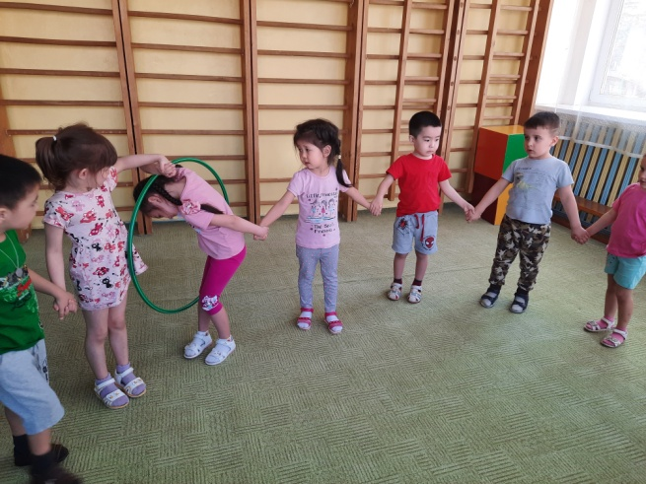

«Тимбилдинг» - это социально-психологическое мероприятие, основная задача которого - построение прочных дружеских отношений и принципов взаимовыручки в любом коллективе.

Детский тимбилдинг -
полноценная система формирования внутригрупповых неформальных дружеских связей, раскрытие личностного потенциала и лидерских качества каждого участника, формирование чувства ответственности и взаимопомощи, поиск новых способов общения и ведения диалога.

Тимбилдинг
является увлекательным и
мощным инструментом, закладывающий фундамент психологически стабильного и успешного человека в будущем.



Тот, кто воображает, что может обойтись без других людей — очень ошибается, а тот, кто воображает, что другие не могут обойтись без него — ошибается ещё больше.

Франсуа де Ларошфуко

Некоторые принципы работы

1. Не стоит сильно увлекаться играми соревновательного характера.

2. В игре лучше всего использовать местоимение «мы».

3. Ни в коем случае нельзя сравнивать детей, ни по каким параметрам. При этом следует подчеркнуть значимость каждого ребенка.

4. После выполнения задания похвалы достоин абсолютно каждый.

5. При составлении сценария следует учитывать, что постепенное усложнение

упражнений дает ощущение прогресса и стимул двигаться вперёд.

Основная цель тимбилдинга –
создание позитивных изменений в социально-психологических параметрах команды после непосредственного участия в обучении, что способствует эффективной работе команды в реальных условиях.

Задачи тимбилдинга:
продемонстрировать преимущества командной работы;
усовершенствовать общение в команде;
освоить навыки обратной связи;
усовершенствовать процессы принятия решений в команде;
научить видеть человека в командной роли, развить среди членов команды
уважение к роли каждого, улучшить способность принимать ограничения и
использовать сильные стороны каждого участника;
получить удовольствие от совместной работы.

